**Microsoft Office yüklənməsi və aktivləşdirməsi**

Hərkəsə salamlar. Bu bələdçidə sizə Microsoft Office yükləməyi, quraşdırmağı və aktivləşdirməyi göstərəcəyəm.

İlk öncə sizə aşağıda verilən linkdən faylı yükləyib Office proqramını qurun.

Linklər:

[2021 (32&64bit)](https://officecdn.microsoft.com/db/492350f6-3a01-4f97-b9c0-c7c6ddf67d60/media/en-us/ProPlus2021Retail.img)  
[2019 (32&64bit)](https://officecdn.microsoft.com/pr/492350f6-3a01-4f97-b9c0-c7c6ddf67d60/media/en-us/ProPlus2019Retail.img)  
[2016 (32bit)](https://get.msguides.com/fw.html?aHR0cHM6Ly9hbm9ueW16LmdpdGh1Yi5pbz9odHRwczovL3d3dy5tZWRpYWZpcmUuY29tPzcybGJlZWd2cjVsbHphcA==) - [2016 (64bit)](https://get.msguides.com/fw.html?aHR0cHM6Ly9hbm9ueW16LmdpdGh1Yi5pbz9odHRwczovL3d3dy5tZWRpYWZpcmUuY29tP2Ywa3lnbjFlYW9uMndzYQ==)  
[2013 (32bit)](https://get.msguides.com/fw.html?aHR0cHM6Ly9hbm9ueW16LmdpdGh1Yi5pbz9odHRwczovL3d3dy5tZWRpYWZpcmUuY29tP2U0aWkyajNxYWlwbmFhcg==) - [2013 (64bit)](https://get.msguides.com/fw.html?aHR0cHM6Ly9hbm9ueW16LmdpdGh1Yi5pbz9odHRwczovL3d3dy5tZWRpYWZpcmUuY29tP3o0dnUybTR0MjB0ZjZqag==)  
[2010 (32bit)](https://get.msguides.com/fw.html?aHR0cHM6Ly9hbm9ueW16LmdpdGh1Yi5pbz9odHRwczovL3d3dy5tZWRpYWZpcmUuY29tPzN0aWF5ZW41OHpkdHdrdQ==) - [2010 (64bit)](https://get.msguides.com/fw.html?aHR0cHM6Ly9hbm9ueW16LmdpdGh1Yi5pbz9odHRwczovL3d3dy5tZWRpYWZpcmUuY29tP2l4eGg5eWQ5dmNsdTE5eg==)

Sizə uyğun olan versiyanı yükləyin. Linkə girdiyiniz anda yükləmə başlaycaq. Yüklənən faylın üzərinə iki dəfə klik edin və gözləyin. Quraşdırılma prossesi başlayacaq. Prosses bitdikdə sonra proqramlar Start menyusunda görünəcək. Onları ekrana sürüşdürərək əlavə edə bilərsiniz.

***Mərhələ 1.***

Start düyməsinə basıb axtarış yerinə “cmd” yazın və administrator olaraq onu işə salın.

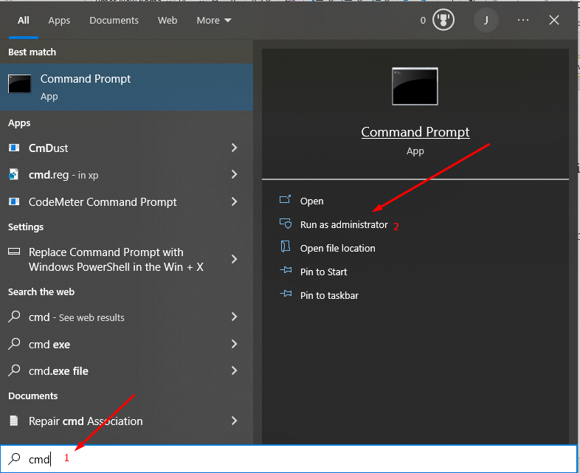

***Mərhələ 2.***

Aşağıda verilən kodlardan biri yazıb enter basın:

1. cd /d %ProgramFiles(x86)%\Microsoft Office\Office16
2. cd /d %ProgramFiles%\Microsoft Office\Office16

Kodların biri sizin kompüterə uyğun olacaqdır. Uyğun olmayan kod olsa aşağıdakı şəkildəki kimi xəta olacaq. (The system cannot find the path specified.) Bu halda digərini yoxlayın. Şəkildə gördüyünz kimmi ilk kod məndə xəta verdi. Digəri isə xəta vermədi:

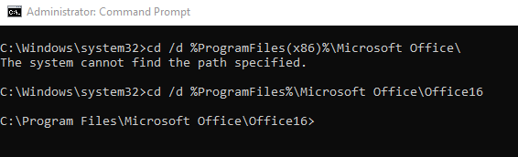

***Mərhələ 3.***

Sonra isə bu kodu yazıb enter basın:

for /f %x in ('dir /b ..\root\Licenses16\ProPlus2021VL_KMS*.xrm-ms') do cscript ospp.vbs /inslic:"..\root\Licenses16\%x"

Şəkildəkinə bənzər şəkildə əmrlər sona çatacaq:

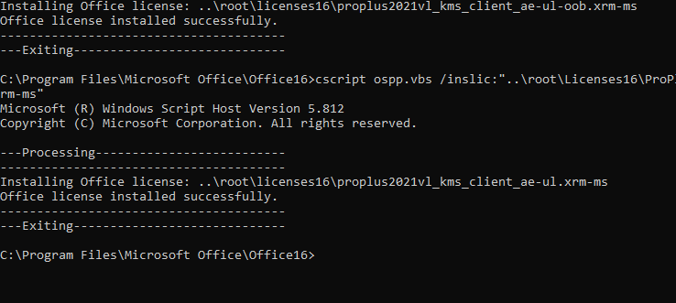

***Mərhələ 4.***

Son mərhələdə isə bu kodları yazın:

cscript ospp.vbs /setprt:1688

cscript ospp.vbs /unpkey:6F7TH >nul

cscript ospp.vbs /inpkey:FXYTK-NJJ8C-GB6DW-3DYQT-6F7TH

cscript ospp.vbs /sethst:e8.us.to

cscript ospp.vbs /act

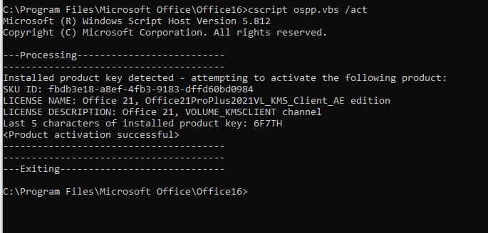

Office uğurla aktivləşdirildi. Əgər sizdə son hissədə, məsələn, əmrlər “cscript ospp.vbs /act” başlığı ilə bitirsə və Last 5 characters of installed product key: 6F7TH hissəsi yoxdursa, bu halda Enter düyməsinə bir dəfə basın.

Əgər hər hansısa problem ilə üzləşsəniz, zəhmət olmasa, bizə məlumat verin. Sizə əlimizdən gəldiyi qədər köməklik edəcəyik. Uğurlar.

Bələdçi faylın videolu formatı YouTube kanalıma yüklənəcək.

Video formatın linki:

Sosial media hesablarımız:

Telegram kanal: azerbaycantexnologiya \ [Farajov Jamil](https://t.me/azerbaycantexnologiya)

Telegram qrup: azerbaycan_texnologiya \ [Farajov Jamil](https://t.me/azerbaycan_texnologiya)

Youtube: [Farajov Jamil](https://www.youtube.com/channel/UCk2kZlD0Wgljj4DOaOuIWmw)

İnstagram: [farajovjamil](https://instagram.com/farajovjamil)

Tiktok: farajovjamil

***Hazırladı:* Fərəcov Cəmil**